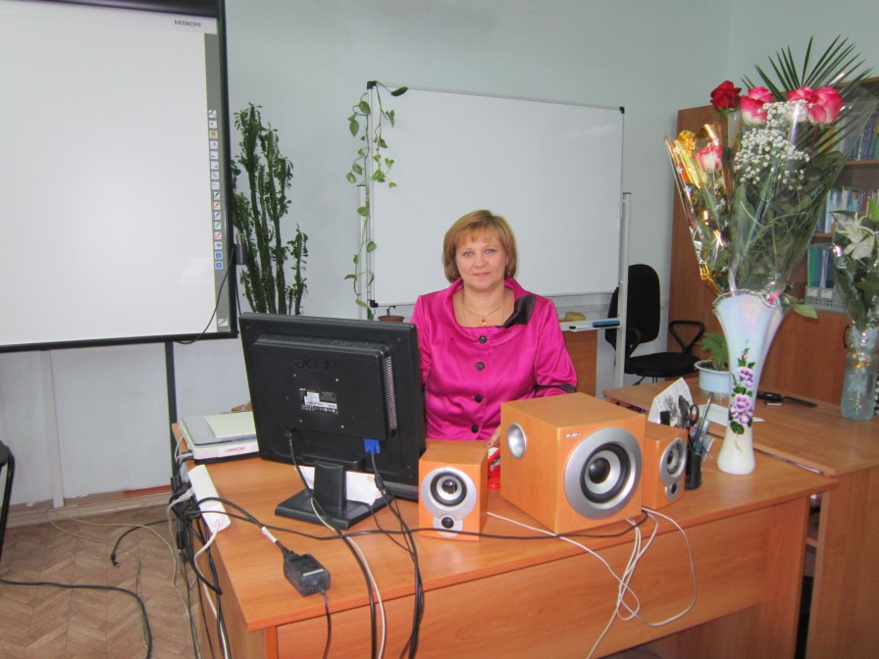

***Портфолио***

***Линевой***

***Натальи Валерьевны***

**Учителя информатики**

**МБОУ «Княгининская**

**средняя**

**общеобразовательная**

**школа №2»**

**г. Княгинио**

**2016**

**Муниципальное бюджетное общеобразовательное учреждение «Княгининская средняя общеобразовательная школа №2»**



***Профессиональный***

***статус***

**I раздел**

|  |  |
| --- | --- |
| **Личные данные** | |
| ФИО | **Линёва Наталья Валерьевна** |
| Дата рождения | 16 августа 1968 г. |
| Электронный адрес  Сайт | [Lnv168@mail.ru](mailto:Lnv168@mail.ru)  Lunevanv.com |
| **Образование** | |
| Школа | В 1985 году окончила Княгининскую среднюю школу и поступила в ГГПИ им. Горького |
| Высшее образование | В 1990 году окончила Горьковский Государственный педагогический институт им. М. Горького, математический факультет. |
| Специальность | Учитель математики, информатики и вычислительной техники |
| **Профессиональный путь** | |
| C:\Users\NVL\Desktop\фото\DSC00781.JPGРабота | * 1990-2005 Княгининская средняя общеобразовательная школа №1, учитель математики. * С 2005 года - настоящее время Княгининская средняя общеобразовательная школа №2, учитель информатики |
| Должность | Учитель информатики |
| Категория | Первая квалификационная категория |
| Преподаваемый предмет | Информатика и ИКТ 5-11 классы |
| **Аттестация** | |
| Категория | Вторая квалификационная, 2.02.1998 |
| Категория | Первая квалификационная, 28.02.2002 |
| Категория | Первая квалификационная, 28.02.2007 |
| Категория | ***Первая квалификационная, 29.02.2012*** |
| Заявленная категория | ***первая*** |

**Я и моя профессия**

**«Как незаметно день за днём год пролетает, вот уж и март за февралём тихо растаял», - поётся в песне Александра Суханова. Вот так день за днём уже 26 лет я начинаю свой рабочий день словами: «Здравствуйте, ребята, садитесь». Времени на уроке всегда не хватает, если любишь свой предмет, следишь за новостями школьной жизни в сети Интернет, интересуешься новыми педагогическими технологиями, не мыслишь себя без творчества и тебе есть что сказать твоим ученикам. И хотя почти никогда не бывает, чтобы школьный день хоть чем-то да не был отмечен, всё же время в школе течёт очень быстро: день за днём, месяц за месяцем, год за годом. Ежедневно ты планируешь свои уроки, ежегодно корректируешь или заново составляешь учебные планы, планы воспитательной работы с классом, но время от времени в деятельности учителя неизбежно наступает момент, когда становится необходимым объективно оценить проделанное за достаточно большой промежуток времени, исследовать применяемые технологии обучения, спроектировать свою дальнейшую работу**



**II раздел**

***Результаты***

***профессиональной***

***педагогической***

***деятельности***

На сегодняшний день – информатика реально один из приоритетнейших предметов, изучаемых в школе. И дело не только в том, что сегодня информатика сдается во многие технические ВУЗы страны, но, в первую очередь, в том, что куда бы выпускник не пошел дальше, с какой областью науки или с какой отраслью нашего хозяйства не связал себя, везде и всюду компьютеры. Компьютер и печатная машинка, и средство для разработки проектов, и просто записная книжка, наконец. Поэтому каждый должен владеть навыками обращения с компьютером.

В нашей школе информатика изучается со 2 класса. Моя профессиональная деятельность направлена на создание условий для предоставления качественного образования. На успешное усвоение государственных образовательных стандартов направлены рабочие программы. Результаты мониторинга свидетельствуют о том, что в моей деятельности сохраняется тенденция повышения качества обучения.

При стабильной 100 % успеваемости мои ученики показывают высокое качество обучения по предмету 77,2 % в 2013-2014, 80 % в 2014-2015, 81 % в 2015-2016 учебных годов, по данному мониторингу видно, что наблюдается положительная динамика уровня качества обучения.

***Итоговые результаты***

|  |  |  |
| --- | --- | --- |
| **Учебный год** | **Уровень обученности** | **Уровень качества** |
| 20013-2014 | 100% | 77,2% |
| 2014-2015 | 100% | 80 % |
| 2015-2016 | 100% | 81% |

Муниципальное бюджетное общеобразовательное учреждение

«Княгининская средняя общеобразовательная школа №2»

**Справка**

Дана **Линевой Наталье Валерьевне,** учителю информатики МБОУ «Княгининская СОШ №2» в том, что по предмету Информатика, преподаваемому ею в 2013-2014, 2014-2015, 2015-2016 учебных годах имеет следующие показатели по доле учащихся, освоивших государственные учебные программы

Учащиеся показали следующее **качество знаний**:

|  |  |  |
| --- | --- | --- |
| Период обучения | Показатель | Информатика |
| 2013-2014у.г. | Число учащихся, освоивших государственные учебные программы по преподаваемому предмету | 232 |
| Доля учащихся, освоивших государственные учебные программы по преподаваемому предмету | 100% |
| 2014-2015у.г. | Число учащихся, освоивших государственные учебные программы по преподаваемому предмету | 217 |
| Доля учащихся, освоивших государственные учебные программы по преподаваемому предмету | 100% |
| 2015-2016у.г. | Число учащихся, освоивших государственные учебные программы по преподаваемому предмету | 211 |
| Доля учащихся, освоивших государственные учебные программы по преподаваемому предмету | 100% |

Директор школы: Н.В. Калашникова

Муниципальное бюджетное общеобразовательное учреждение

«Княгининская средняя общеобразовательная школа №2»

**Справка**

Дана **Линевой Наталье Валерьевне,** учителю информатики МБОУ «Княгининская СОШ №2» в том, что по предмету, преподаваемому ею в 2013-2014, 2014-2015, 2015-2016 учебных годах все учащиеся обучены на базовом уровне, учащиеся показали следующее **качество знаний**:

|  |  |  |
| --- | --- | --- |
| Период обучения | Показатель | Информатика |
| 2013-2014у.г. | Количество обучающихся, получивших «4» и «5» по предмету | 179 |
| Доля обучающихся, получивших «4» и «5» по предмету | 77,2% |
| 2014-2015у.г. | Количество обучающихся, получивших «4» и «5» по предмету | 175 |
| Доля обучающихся, получивших «4» и «5» по предмету | 80% |
| 2015-2016у.г. | Количество обучающихся, получивших «4» и «5» по предмету | 169 |
| Доля обучающихся, получивших «4» и «5» по предмету | 81% |

Директор школы: Н.В. Калашникова

Муниципальное бюджетное общеобразовательное учреждение

«Княгининская средняя общеобразовательная школа №2»

**Справка**

Администрация МБОУ «Княгининская СОШ №2» подтверждает следующие результаты проведения контрольных срезов знаний по информатике (учитель **Линева Наталья Валерьевна)** в течении 2013-2014, 2014-2015, 2015-2016 учебных годов. Срезы проводились согласно плану работы школы:

Цели проведения контрольных срезов:

* отслеживание уровня учебных достижкний;
* определение стабильности полученных учащимися знаний, умений и навыков;
* осуществление школьного мониторинга качества образвания.

Результаты проведенных работ:

|  |  |  |  |  |  |  |
| --- | --- | --- | --- | --- | --- | --- |
| **Класс** | **Учебный год** | | | | | |
| **2013-2014** | | **2014-2015** | | **2015-2016** | |
| **КЗ (%)** | **УО(%)** | **КЗ (%)** | **УО(%)** | **КЗ (%)** | **УО(%)** |
| 5 | 60 | 100 | 63 | 100 | 66 | 100 |
| 6 | 39 | 100 | 39,5 | 100 | 40,7 | 100 |
| 7 | 63,4 | 100 | 65 | 100 | 74 | 100 |
| 8 | 59,3 | 100 | 61,4 | 100 | 55,3 | 100 |
| 9 | 50,1 | 100 | 39 | 100 | 74,3 | 100 |
| 10 | 70 | 100 | 70,5 | 100 | - | - |
| 11 | 100 | 100 | 100 | 100 | 84,6 | 100 |

Анализ проведенных работ выявил следующее:

* подтверждены в основном итоговые оцнки знаний учащихся за предыдущие годы
* наблюдается стабильность и положительная динамика качества знаний учащихся в течении трех лет.

Директор школы: Н.В. Калашникова

***Результаты ЕГЭ***

Показатели по предмету ежегодно показывают ученики на итоговой аттестации при выборе экзамена в форме ЕГЭ. Доля выпускников, выбравших информатику для сдачи экзаменов

* в 2013-2014 учебном году составляет 7,2% (2 человека из 28), средний балл 48
* в 2014-2015 учебном году составляет 29,4% (5 человек из 17), средний балл 43,4
* в 2015-2016 учебном году 43,5% (2 человек из 13) средний балл 43,5.

**Доля выпускников, которые выбрали в качестве предмета по выбору Информатику**

Муниципальное бюджетное общеобразовательное учреждение

«Княгининская средняя общеобразовательная школа №2»

**Справка**

дана **Линевой Наталье Валерьевне,** учителю информатики МБОУ «Княгининская СОШ №2» в том, что ее **выпускники**

**11 классов в 2013-2014** учебном году проходили государственную итоговую аттестацию **в форме ЕГЭ** и показали следующие результаты:

|  |  |  |  |  |
| --- | --- | --- | --- | --- |
| Предмет | Количество сдававших ЕГЭ по предмету | Средний балл | Максимальное количество баллов, набранных учащимися по предмету | Минимальное количество баллов, установленное Рособрнадзором |
| Информатика и ИКТ | 2 | 48 | 49 | 40 |

**11 классов в 2014-2015**учебном году проходили государственную итоговую аттестацию **в форме ЕГЭ** и показали следующие результаты:

|  |  |  |  |  |
| --- | --- | --- | --- | --- |
| Предмет | Количество сдававших ЕГЭ по предмету | Средний балл | Максимальное количество баллов, набранных учащимися по предмету | Минимальное количество баллов, установленное Рособрнадзором |
| Информатика и ИКТ | 5 | 43,4 | 57 | 40 |

**11 классов в 2015-2016** учебном году проходили государственную итоговую аттестацию **в форме ЕГЭ** и показали следующие результаты:

|  |  |  |  |  |
| --- | --- | --- | --- | --- |
| Предмет | Количество сдававших ЕГЭ по предмету | Средний балл | Максимальное количество баллов, набранных учащимися по предмету | Минимальное количество баллов, установленное Рособрнадзором |
| Информатика и ИКТ | 2 | 43,5 | 53 | 40 |

Директор школы: Н.В. Калашникова

Муниципальное бюджетное общеобразовательное учреждение

«Княгининская средняя общеобразовательная школа №2»

**Справка**

Администрация МБОУ «Княгининская СОШ №2» подтверждает, что учителем информатики **Линевой Натальей Валерьевной** разработана и применяется КТП внеурочной деятельности для 11 класса « Подготовка в единому государственному экзамену (ЕГЭ) по предмету Информатика и ИКТ»

|  |  |
| --- | --- |
| **№** | **Тема** |
| 1 | Кодирование текстовой информации. |
| 2 | Кодирование текстовой информации. |
| 3 | Вычисление информационного объема сообщения |
| 4 | Вычисление информационного объема сообщения |
| 5 | Системы счисления и двоичное представление информации в памяти компьютера. |
| 6 | Системы счисления и двоичное представление информации в памяти компьютера. |
| 7 | Выполнение арифметических операций в 2, 8 и 16-й системах счисления. |
| 8 | Выполнение арифметических операций в 2, 8 и 16-й системах счисления. |
| 9 | Основные понятия математической логики |
| 10 | Построение таблиц истинности логических выражений. |
| 11 | Преобразование логических выражений. Формулы де Моргана |
| 12 | Построение таблиц истинности логических выражений |
| 13 | Использование информационных моделей |
| 14 | Использование информационных моделей |
| 15 | Кодирование и декодирование информации. |
| 16 | Кодирование и декодирование информации. |
| 17 | Проверка закономерностей методом рассуждений. |
| 18 | Проверка закономерностей методом рассуждений. |
| 19 | Файловая система. |
| 20 | : Поиск и сортировка информации в базах данных |
| 21 | Кодирование и обработка графической информации. |
| 22 | Электронные таблицы. |
| 23 | Представление данных в электронных таблицах в виде диаграмм и графиков. |
| 24 | Оператор присваивания в языке программирования |
| 25 | Работа с массивами и матрицами в языке программирования. |
| 26 | Работа с массивами и матрицами в языке программирования |
| 27 | Выполнение алгоритмов для исполнителя. |
| 28 | Выполнение алгоритмов для исполнителя. |
| 29 | Решение задач повышенной трудности: логические задачи |
| 30 | Решение задач повышенной трудности: логические задачи |
| 31 | Решение задач повышенной трудности: программирование |
| 32 | Решение задач повышенной трудности: программирование |
| 33 | Решение тестов |
| 34 | Решение тестов |

Директор школы: Н.В. Калашникова

***Выпускники, окончившие*** ***школу*** ***с*** ***золотой*** ***и*** ***серебряной*** ***медалью***

Стабильно и количество медалистов, которых я обучала: С 2012 по 2016 учебный год шесть моих учеников получили золотые и серебряные медали.

**2013 год** Золотая медаль: Гароян Жанна

**2014 год** Золотая медаль: Калашников Павел,

Волкова Анастасия,

Самойлов Артем

**2014 год** Серебряная медаль: Бурова Елена

**2016 год** Золотая медаль: Павлова Евгения

***Учащиеся, поступившие*** ***в*** ***ВУЗы (по*** ***профилю*** ***предмета)***

Мои ученики поступают на факультеты физика, математики, информационно технологический, экономические. Я интересуюсь их успехами, поддерживаю с ними связь.

Мои выпускники, которые связали свою жизнь с информатикой:

Маслов Никита - НГПУ, преподаватель института информационных технологий и систем связи, НГИЭУ

Кротова Яна – НГПУ, учитель информатики и технологии,

Ильина Олеся – НГТУ, (инженерный факультет)

Вагин Никита – Мининский Университет

Пров Кирил – Нижегородский Технический Университет, институт

нанотехнологий

Леднев Евгений – НГЭУ, информационные технологии

Антонов Никита – НГЭУ, информационные технологии

Казанин Дмитрий - НГЭУ, информационные технологии

Горбунов Роман – НГЭУ, информационные технологии

Власов Дмитрий – НГЭУ, информационные технологии

Гароян Валерий – НГЭУ, информационные технологии

Бельдюгин Артем – НГЭУ, информационные технологии

Кузин Максим – НГЭУ, информационные технологии

Шавоян Суто – НГЭУ, информационные технологии

Белякова Ирина – НГЭУ, информационные технологии

Романов Андрей – НГЭУ, информационные технологии

Все ученики, поступившие и продолжающие обучение в ВУЗах сдавали ЕГЭ по информатике, результаты которого им помогли при поступлении.

Муниципальное бюджетное общеобразовательное учреждение

«Княгининская средняя общеобразовательная школа №2»

**Справка**

дана **Линевой Наталье Валерьевне,** учителю информатики МБОУ «Княгининская СОШ №2» в том, что она является классным руководителем. 2013-2015гг (10А, 11А класса), 2015-2016 (5А. 6А класса). Ею проведены следующие мероприятия:

**2013-2014 учебный год:**

* Осенний праздник «Что такое осень»
* Новогодние праздники «Путешествие по телепередачам»
* «А ну-ка девушки»
* Поездки в театр

**2014-2015 учебный год:**

* «300 летие Нижегородской губернии»
* Экскурсии по святым местам Нижнего Новгорода
* Осенний праздник «Время опадающих листьев»
* Тематическая акция с антинаркотической направленностью «За здоровье и безопасность наших детей»
* Конкурс стихов о войне
* Поездка в Суздаль и Владимир
* Вечер встречи выпускников
* Поездки в театр
* Праздник последнего звонка
* Выпускной вечер

**2015-2016 учебный год:**

* «Крещение Руси – обретение истории»
* Общешкольный конкурс «Созвездие талантов»
* Всероссийский тематический урок «Свет в нашей жизни»
* Акция «Зимующим птицам нашу заботу»
* Конкурс патриотической песни «Битва хоров: Во славу Родины поем»
* Праздничный концерт, посвященный 8 Марта
* Классный час, посвященный Всемирному дню здоровья «Мы готовы к ГТО»
* Проведение Всероссийского урока имени Ю. Гагаврина «Космос – это мы»
* Конкурс стихов, посвященный ВОВ
* Конкурс рисунков «Безопасное поведение на дорогах»
* Строим Генеалогическое дерево

Директор школы: Н.В. Калашникова

Муниципальное бюджетное общеобразовательное учреждение

«Княгининская средняя общеобразовательная школа №2»

**Справка**

Администрация МБОУ «Княгининская СОШ №2» подтверждает, что за период 2013-2016 гг. у классного руководителя **Линевой Наталььи Валерьевны** не было учащихся, совершивших правонарушения.

Директор школы: Н.В. Калашникова



**III раздел**

***Результаты***

***освоения***

***обучающимися***

***образовательных***

***программ***

Муниципальное бюджетное общеобразовательное учреждение

«Княгининская средняя общеобразовательная школа №2»

**Справка**

Администрация МБОУ «Княгининская СОШ №2» подтверждает, что учащиеся учителя информатики **Линевой Натальи Валерьевны** ежегодно принимают участие в школьных олимпиадах по информатики.

Количество участников олимпиад по школьной олимпиаде ( 5-11классы):

|  |  |  |  |  |
| --- | --- | --- | --- | --- |
| **Год** | **Предмет** | **Классы** | **Участники** | **Победители и призеры** |
| 2013-2014 | Информатика и ИКТ | 5-11 | 208 | 22 |
| 2014-2015 | Информатика и ИКТ | 5-11 | 210 | 15 |
| 2015-2016 | Информатика и ИКТ | 5-9,11 | 205 | 27 |

Директор школы: Н.В. Калашникова

Муниципальное бюджетное общеобразовательное учреждение

«Княгининская средняя общеобразовательная школа №2»

**Справка**

Администрация МБОУ «Княгининская СОШ №2» подтверждает, что учащиеся учителя информатики **Линевой Натальи Валерьевны** ежегодно принимают участие в Муниципальном этапе Всероссийиской олимпиаде школьников по информатике и ИКТ.

**Количество участников Муниципального этапа Всероссийиской олимпиады школьников по информатике и ИКТ ( 8-11классы):**

|  |  |  |  |
| --- | --- | --- | --- |
| **Год** | **Предмет** | **Классы** | **Участники** |
| 2013-2014 | Информатика и ИКТ | 8-11 | 13 |
| 2014-2015 | Информатика и ИКТ | 8-11 | 8 |
| 2015-2016 | Информатика и ИКТ | 8-9,11 | 7 |

Директор школы: Н.В. Калашникова



**IV раздел**

***Результаты***

***научно –***

***методической***

***деятельности***

**Создание учебного кабинета как творческой лаборатории**

Кабинет информатики – элемент учебно-материальной базы необходимой для качественного проведения уроков по программе предмета «Информатика и информационно-коммуникационные технологии», а также для кружковой работы во внеурочное время и самостоятельной подготовки преподавателей и учащихся.

11 лет работаю учителем информатики, являюсь заведующей кабинетом, где находятся 13 компьютеров, которые используются как средство обучение предмету, навыкам работы с информацией, овладения пользовательскими навыками работы за компьютером. Все компьютеры компьютерного класса связаны между собой и с техникой других кабинетов локальной сетью; есть выход в Интернет. Имеется вся периферийная техника. Установлены обучающие и развивающие программы, соответствующие образовательным программам. Дополнительную информацию на уроке и для подготовки домашних заданий учащиеся могут получить из глобальной сети Интернет. Наличие локальной сети позволяет учащимся общаться.

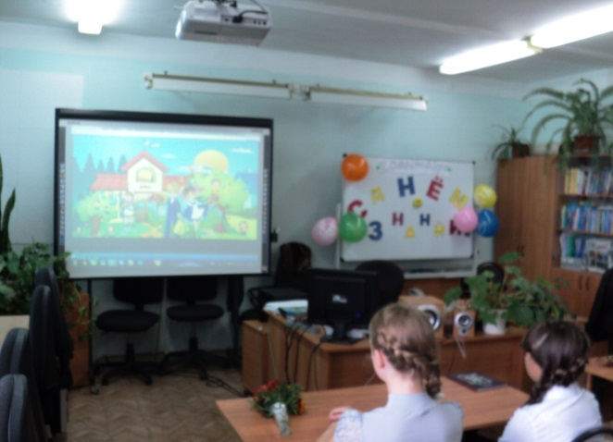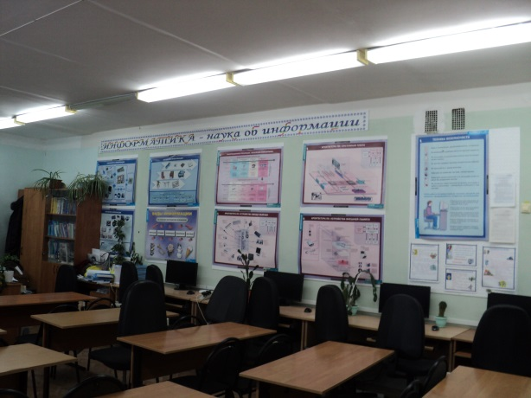

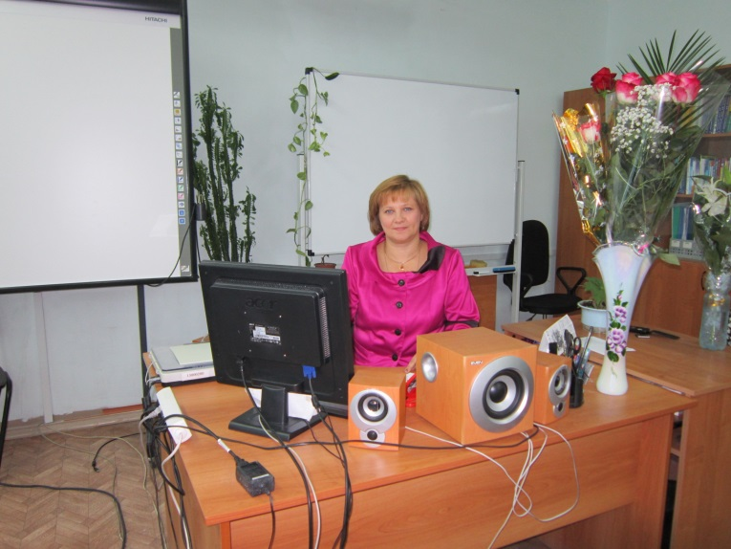

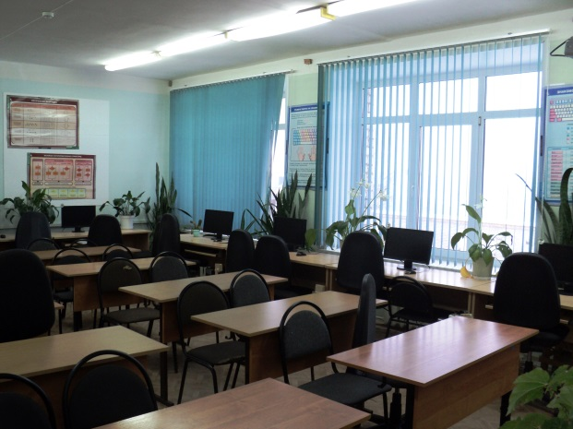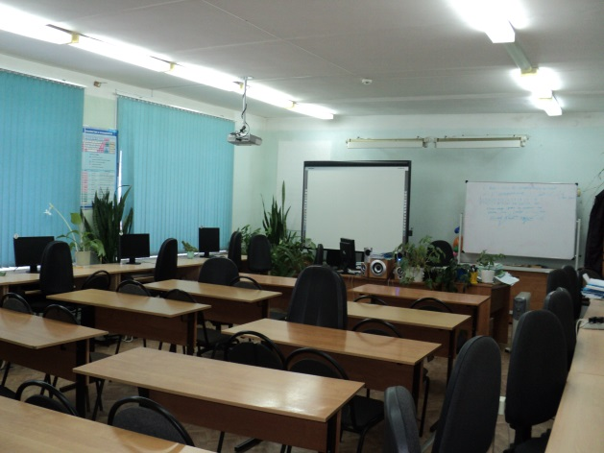

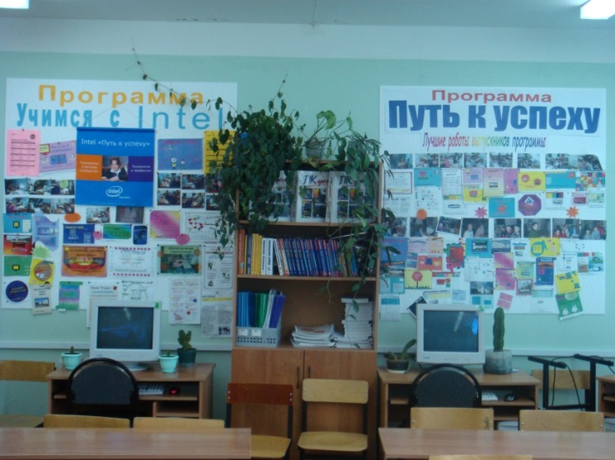

**Аттестационный лист кабинета**

**Аттестационный лист кабинета № 33 (информатика)**

**Заведующий кабинетом Линева Н.В. _**

|  |  |
| --- | --- |
| **Параметры оценки** | **Оценка** |
| **1.Наличие документации:** |  |
| - паспорт кабинета (или инвентаризационная книга) | 1 |
| - программа развития кабинета | 1 |
| - каталог учебного оборудования, ТСО | 1 |
| - дидактические материалы по темам | 1 |
| - карточки для индивидуальной работы ( в том числе с одаренными, слабоуспевающими учениками) | 1 |
| - дифференцированные задания | 1 |
| - тексты контрольных, проверочных работ | 1 |
| - списки д/ф, к/ф, электронных учебников(электронные ресурсы, диски, ЦОР) | 1 |
| - материалы для лабораторных работ, систематизированные по классам | 1 |
| - тексты по практическим работам (образцы оформления и выполнения заданий) | 1 |
| - новые методические разработки и материалы | 1 |
|  |  |
| **2.Библиотека кабинета** |  |
| - литература по предмету | 1 |
| - наличие списков для внеклассного чтения по классам | 0 |
| - справочно-информационная литература | 1 |
| - подборка интересных вопросов для обсуждения рекомендуемых книг по предмету | 0 |
|  |  |
| **3.Подбор дополнительных материалов, необходимых для преподавания данного предмета:** |  |
| - памятки работы с учебником, дополнительной и справочной литературой | 1 |
| - статистические сведения (картотеки по темам программы и т.д.) | 0 |
|  |  |
| **4.Материалы для творческой самостоятельной работы учащихся:** |  |
| - задания | 1 |
| - памятки | 0 |
| - справочники | 1 |
| - рефераты, сочинения ребят | 1 |
| - образцы выполнения творческих работ | 1 |
|  |  |
| **5.Внеклассная работа по предмету:** |  |
| - материалы для факультативных занятий | 1 |
| - подборки материалов для олимпиад по предмету | 1 |
| - сценарии внеклассных мероприятий по предмету и т.п. | 0 |
|  |  |
| **6.ТСО (исправность)** | 1 |
|  |  |
|  |  |
| **7.Техника безопасности:** |  |
| - правила | 1 |
| - журналы инструктажа | 1 |
| - порядок хранения реактивов, оборудования | 0 |
| - регламент работы в сети Интернет | 1 |
|  |  |
| **8.Замечания и дополнения:** |  |
|  |  |
|  |  |
| **Критерии оценки:** |  |
| **-Наличие параметра - 1 балл** |  |
| **- Отсутствие - 0 баллов** |  |
|  |  |
| **Отлично: 25 и более баллов** |  |
| **Хорошо: 20-25 баллов** | 24 |
| **Удовлетворительно: 16-20 баллов** |  |

Набрано 24 балла. Что соответствует оценке «хорошо»

Статус кабинета: Учебный кабинет

Дата проведения смотра кабинета: «____»_____________2016 г.

Председатель комиссии: _______________ Н.В. Калашникова, директор школы

Эксперт: ________________ И.Е. Яшина, зам. директора по УР

Эксперт: ________________ О.Ю. Рогожина, зам директора по ВР

Эксперт: ________________ Т.Н. Родионова, председатель СТК

Муниципальное бюджетное общеобразовательное учреждение

«Княгининская средняя общеобразовательная школа №2»

**Справка**

Администрация МБОУ «Княгининская СОШ №2» подтверждает, что учитель информатики **Линева Наталья Валерьевна** руководствуется методическими рекомендациями к региональному базисному учебному плану общеобразовательных учреждений Нижегородской области от 2005 года и использует в работе следующие УМК:

**Программно-методическое обеспечение**

|  |  |
| --- | --- |
| ***№*** | ***Название (автор. Издательство, год издания*** |
| ***1*** | Программа для общеобразовательных учреждений. Информатика. 2-11 классы/ составитель М. Н. Бородин М.:БИНОМ. Лаборатория знаний, 2012 |
| ***2*** | Авторская программа «Информатика и ИКТ»5-9 классы, Босова Л.Л |
| ***3*** | Авторская программа «Информатика и ИКТ» 10-11 классы, И. Г. Семакина,  Е.К Хеннера |

**Учебники**

|  |  |
| --- | --- |
| ***№*** | ***Название (автор. Издательство, год издания*** |
| ***1*** | Босова Л.Л., Босова А.Ю. Информатика: Учебник для 5 класса ФГОС БИНОМ. Лаборатория знаний 2013 |
| ***2*** | Босова Л.Л., Босова А.Ю. Информатика: Учебник для 6 класса ФГОС БИНОМ. Лаборатория знаний 2013 |
| ***3*** | Босова Л.Л., Босова А.Ю. Информатика: Учебник для 7 класса БИНОМ. Лаборатория знаний 2011 |
| ***4*** | Босова Л.Л., Босова А.Ю. Информатика: Учебник для 8 класса БИНОМ. Лаборатория знаний 2011 |
| ***5*** | Босова Л.Л., Босова А.Ю. Информатика: Учебник для 9 класса БИНОМ. Лаборатория знаний 2011 |
| ***6*** | Информатика. Базовый уровень: учебник для 10 класса / И.Г. Семакин., Е.К. Хеннер – М.: БИНОМ. Лаборатория знаний. 2015. |
| ***7*** | Информатика. Базовый уровень: учебник для 11 классав / И.Г. Семакин., Е.К. Хеннер – М.: БИНОМ. Лаборатория знаний. 2015 |

**Методические пособия для учителя**

|  |  |
| --- | --- |
| ***№*** | ***Название (автор. Издательство, год издания*** |
| ***1*** | Босова Л.Л., Босова А.Ю. Уроки информатики 5-6 класс, Книга для учителя, ФГОС БИНОМ. Лаборатория знаний 2013 |
| ***2*** | Босова Л.Л., Босова А.Ю.Преподавание информатики, 7-9 классы: Методическое пособие, БИНОМ. Лаборатория знаний 2013 |
| ***3*** | Босова Л.Л., Босова А.Ю. Информатика: Учебник для 7 класса БИНОМ. Лаборатория знаний 2011 |
| ***4*** | Босова Л.Л., Босова А.Ю. Информатика: Учебник для 8 класса БИНОМ. Лаборатория знаний 2011 |
| ***5*** | Босова Л.Л., Босова А.Ю. Информатика: Учебник для 9 класса БИНОМ. Лаборатория знаний 2011 |
| ***6*** | Информатика и ИКТ. Базовый уровень 10-11 классы: методическое пособие / И.Г. Семакин, Е.К. Хеннен. – М,: БИНОМ. Лаборатория знаний, 2008. |
| ***7*** | Информатика и ИКТ. Базовый уровень: практикум для 10-11 классов / И. Г. Семакин, Е.К. Хеннер, Т.Ю. Шеина – М.: БИНОМ. Лаборатория Базовых Знаний, 2012. |

***Контрольно-измерительные материалы***

|  |  |
| --- | --- |
| ***№*** | ***Название (автор. Издательство, год издания*** |
| ***1*** | Информатика: Рабочая тетрадь для 5 класса ФГОС ( в печатном и электронном виде)  Босова Л.Л., Босова А.Ю. БИНОМ. Лаборатория знаний 2016 |
| ***2*** | Информатика: Рабочая тетрадь для 6 класса ФГОС ( в печатном и электронном виде)  Босова Л.Л., Босова А.Ю. БИНОМ. Лаборатория знаний 2016 |
| ***3*** | Информатика: Рабочая тетрадь для 7 класса ( в печатном и электронном виде)  Босова Л.Л., Босова А.Ю. БИНОМ. Лаборатория знаний 2016 |
| ***4*** | Информатика: Рабочая тетрадь для 8класса ( в печатном и электронном виде)  Босова Л.Л., Босова А.Ю. БИНОМ. Лаборатория знаний 2015 |
| ***5*** | Информатика: Рабочая тетрадь для 9 класса ( в печатном и электронном виде)  Босова Л.Л., Босова А.Ю. БИНОМ. Лаборатория знаний 2015 |
| ***6*** | Тарасов, Информатика:Электронная рабочая тетрадь, 10-11 класс, 2014 |
|  |  |

***Электронные учебники***

|  |  |
| --- | --- |
| ***№*** | ***Название (автор. Издательство, год издания*** |
| ***1*** | Информатика: Электронное приложение к учебнику «Информатика. 5 класс»  http://metodist.lbz.ru/authors/informatika/3/eor5.php |
| ***2*** | Информатика: Электронное приложение к учебнику «Информатика. 6 класс»  http://metodist.lbz.ru/authors/informatika/3/eor6.php |
| ***3*** | Информатика: Электронное приложение к учебнику «Информатика. 7 класс»  http://metodist.lbz.ru/authors/informatika/3/eor7.php |
| ***4*** | Информатика: Электронное приложение к учебнику «Информатика.8 класс»  http://metodist.lbz.ru/authors/informatika/3/eor8.php |
| ***5*** | Информатика: Электронное приложение к учебнику «Информатика.9 класс»  http://metodist.lbz.ru/authors/informatika/3/eor9.php |

Директор школы: Н.В. Калашникова

Я систематически стараюсь пополнять библиотеку своего кабинета.

Справочники. Программы, Методические и учебные пособия, дидактический материал, папки, карточки, стенды, библиотека, электронная библиотека

**Перечень методической литературы**

|  |  |
| --- | --- |
| 1 | Угринович Н. Д. Преподавание курса «Информатика и ИКТ» в основной и старшей школе (7-11) |
| 2 | Ершова Н. А. «Информатика 3 класс». Поурочные планы |
| 3 | Горячев А. В. «Информатика в играх и задачах 2 класс». Поурочные планы. |
| 4 | Матвеева Н. В. «Обучение информатике во 2 классе» |
| 5 | Босова Л. «Уроки информатики в 5-6 классах» |
| 6 | Шевелёва «Преподавание базового курса Информатики в средней школе» |
| 7 | Семакин И. Шеина Т. «Преподавание базового курса Информатики в средней школе» |
| 8 | Ларина Э. С. «Олимпиадные задания по Информатике 9-11 классы» |
| 9 | Чернов А. А. «Информатика 9 класс». Сборник элективных курсов. |
| 10 | Чернов А. А. «Информатика 10-11 класс». Сборник элективных курсов. |
| 11 | Кошелев М. В. «Итоговые тесты по Информатике 10-11» |
| 12 | Чернов А. А. «Информатика 9-11». Контрольные и самостоятельные работы по программированию |
| 13 | Богомолова О. «Практические работы по Excel на уроках Информатики» |
| 14 | Калашников Ю. И. «Информатика 8 класс». Формирование компьютерных компетенций: практические работы. |
| 15 | «Командные турниры по Информатике». Библиотека журнала ИНФО |
| 16 | Леготина С. Н. «Элективный курс. Мультимедийная презентация. Компютерная графика. 9 класс» |
| 17 | Босова Л. Л. «Обработка текстовой информации», дидактические материалы |
| 18 | Соколова О. Л. «Поурочные разработки по информатике», 10 класс |
| 19 | Соловьева Л. Ф. «Информатика и ИКТ» 8-9 класс Учебное пособие |
| 20 | Соловьева Л. Ф. «Информатика и ИКТ» 8-9 класс Практикум |
| 21 | Матвеева Н. В., Челак Е. Н., Конопатова Н. К., Панкратова Л. П. Обучение информатике и ИКТ во 2 классе: методическое пособие. - М.: Бином, 2009. |
| 22 | Матвеева Н. В., Челак Е. Н., Конопатова Н. К., Панкратова Л. П. Информатика и ИКТ: Методическое пособие. 3 класс. - М.: Бином, 2009. |
| 23 | Матвеева Н. В., Челак Е. Н., Конопатова Н. К., Панкратова Л. П. Информатика и ИКТ: Методическое пособие. 4 класс. - М.: Бином, 2009. |
| 24 | Макарова Н. В. Информатика и ИКТ: Программа для базового уровня (системно-информационная концепция). — СПб.: Питер, 2009. |
| 25 | Информатика и ИКТ: Методическое пособие для учителей. Часть 1. Информационная картина мира / Под ред. проф. Н. В. Макаровой. — СПб.: Питер, 2009. |
| 26 | Информатика и ИКТ: Методическое пособие для учителей. Часть 2. Программное обеспечение информационных технологий / Под ред. проф. Н. В. Макаровой. — СПб.: Питер, 2009. |
| 27 | Информатика и ИКТ: Методическое пособие для учителей. Часть 3. Техническое обеспечение информационных технологий / Под ред. проф. Н. В. Макаровой. — СПб.: Питер, 2009. |

***Библиотека кабинета***

|  |  |
| --- | --- |
| № | **Наименование** |
| 1 | Босова Л. «Информатика 5 класс». Учебник |
| 2 | Босова Л. «Информатика 6 класс». Учебник |
| 3 | Босова Л. «Рабочая тетрадь по Информатике 5 класс» |
| 4 | Босова Л. «Рабочая тетрадь по Информатике 6 класс» |
| 5 | Угринович Н. Д. Информатика. Базовый курс. Учебник 7 класс. |
| 6 | Угринович Н. Д. Информатика. Базовый курс. Учебник 8 класс |
| 7 | Угринович Н. Д. Информатика. Базовый курс. Учебник 9 класс |
| 8 | Угринович Н. Д. Информатика и ИКТ. Учебник 10-11 класс |
| 9 | Угринович Н. Д. Практикум по информатике и ИКТ Учебное пособие |
| 10 | Симонович С. «Общая Информатика». Учебное пособие |
| 11 | Симонович С. «Практическая Информатика». Учебное пособие |
| 12 | Леонтьев В. «Новейшая энциклопедия ПК» |
| 13 | Шафрин Ю. А. «1500 основных понятий, терминов и практических советов» |
| 14 | Дабижа Г. «Работа на компьютере. Краткий курс». |
| 15 | Бешенков С. А. «Информатика. Систематический курс». Учебник для 10 класса. |
| 16 | Бешенков С. А. «Информатика. Систематический курс». Учебник для 11 класса |
| 17 | Симонович С. «Компьютер в вашей школе» Учебное пособие |
| 18 | Макаренко А. Е. «Готовимся к экзамену по информатике» |
| 19 | Горячев А. В. «Информатика в играх и задачах», рабочая тетрадь, 2,3 класс, в 2 частях |
| 20 | Марк Герман «Программа Учимся с Intel», Практическое руководство |
| 21 | Марк Герман «Программа Учимся с Intel. Технологии и мы», учебное пособие |
| 22 | Марк Герман «Программа Учимся с Intel. Технологии и профессия.», Учебное пособие |
| 23 | Соловьева Л. Ф. «Информатика и ИКТ» 8 класс, учебник |
| 24 | Соловьева Л. Ф. «Информатика и ИКТ» 9 класс, учебник |
| 25 | Матвеева Н.В., Челак Е.Н., Конопатова Н.К. Информатика и ИКТ: учебник для второго класса – М.: Бином. Лаборатория знаний, 2009. |
| 26 | Матвеева Н.В., Челак Е.Н., Конопатова Н.К., Панкратова Л.П. Информатика и ИКТ: учебник для 3 класса. - М.: Бином. Лаборатория знаний, 2009. |
| 27 | Матвеева Н.В., Челак Е.Н., Конопатова Н.К., Панкратова Л.П., Нурова Н.А. Информатика и ИКТ: учебник для четвертого класса – М.: Бином. Лаборатория знаний, 2009. |
| 28 | Информатика и ИКТ: Учебник. Начальный уровень / Под ред. Н. В. Макаровой. — СПб.: Питер, 2009. |
| 29 | Информатика и ИКТ: Учебник. 8–9 класс. / Под ред. Н. В. Макаровой. — СПб.: Питер, 2009. |
| 30 | Информатика и ИКТ: Практикум. 8–9 класс. Базовый уровень / Под ред. Н. В. Макаровой. — СПб.: Питер, 2009. |
| 31 | Информатика и ИКТ: Задачник по моделированию[1]. 9–11 класс. Базовый уровень / Под ред. Н. В. Макаровой. — СПб.: Питер, 2009. |
| 32 | Информатика и ИКТ: Учебник.10,11класс / Под ред. Н. В. Макаровой. — |

Муниципальное бюджетное общеобразовательное учреждение

«Княгининская средняя общеобразовательная школа №2»

**Справка**

Администрация МБОУ «Княгининская СОШ №2» подтверждает, что учитель информатики **Линева Наталья Валерьевна** в соответствии с тематическим планированием

* Использует на уроках ЦОР, ЭОР, указанные в тематическом планировании
* Владеет и использует на уроках интерактивную доску
* Ведет электронный журнал в 5-11 классах
* Разрабатывает презентации к урокам
* Использует электронные тестирующие комплексы при изучении нового материала. При повторении и закреплении учебного материала.

Директор школы: Н.В. Калашникова

**Медиатека кабинета**

**Видеоуроки:**

[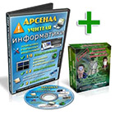](https://videouroki.net/catalog/view/arsenal/)[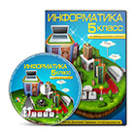](https://videouroki.net/catalog/view/5ru/)[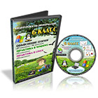](https://videouroki.net/catalog/view/6klassru/)[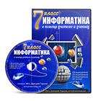](https://videouroki.net/catalog/view/7ru/)[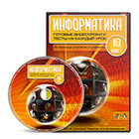](https://videouroki.net/catalog/view/10ru/)

**Электронные тетради:**

[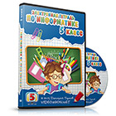](https://videouroki.net/catalog/view/t5ru/)[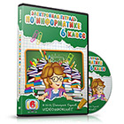](https://videouroki.net/catalog/view/t6ru/)[](https://videouroki.net/catalog/view/t7ru/)[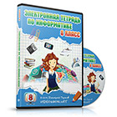](https://videouroki.net/catalog/view/t8ru/)[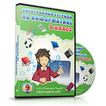](https://videouroki.net/catalog/view/t9ru/)[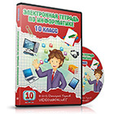](https://videouroki.net/catalog/view/t10ru/)

**Подготовк к ОГЭ и ЕГЭ:**

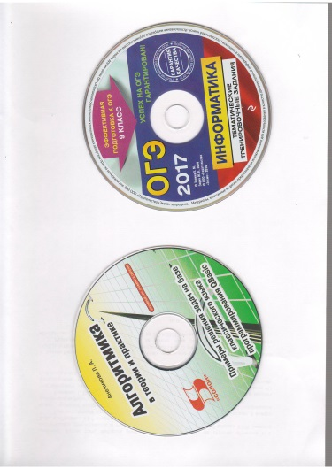 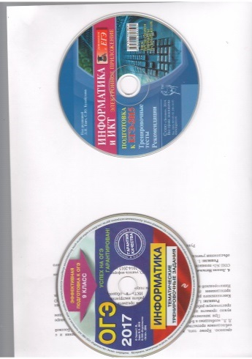 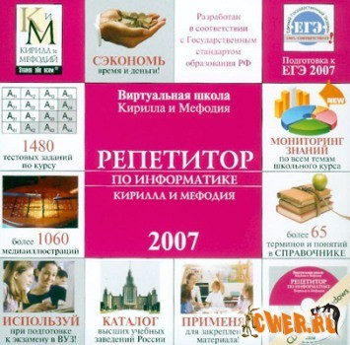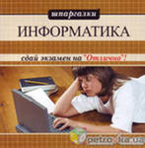

**Дополнительная информация:**

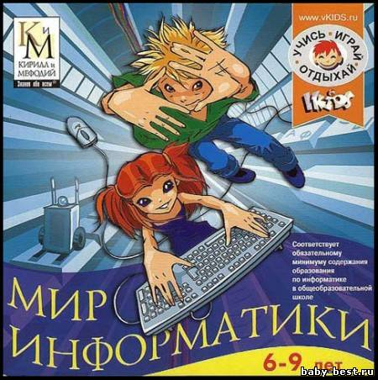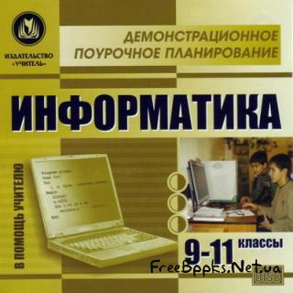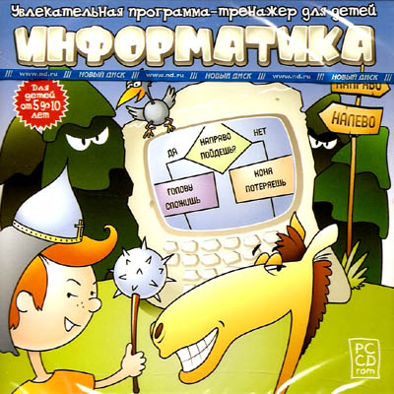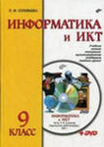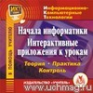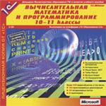

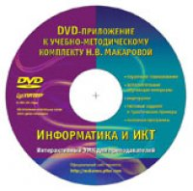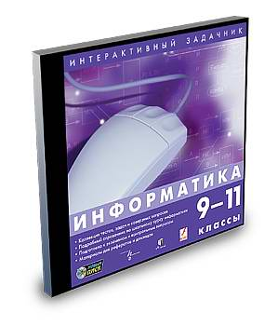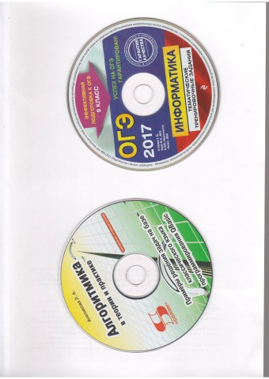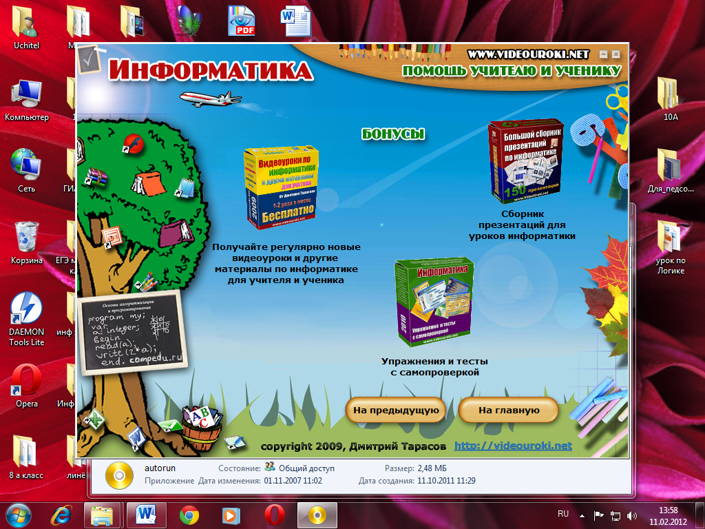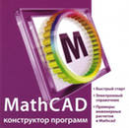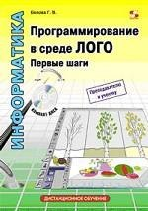

Муниципальное бюджетное общеобразовательное учреждение

«Княгининская средняя общеобразовательная школа №2»

**Справка**

Администрация МБОУ «Княгининская СОШ №2» подтверждает наличие раздаточного материала для организации деятельности на уроках учителя информатики **Линевой Натальи Валерьевны**

* Тренировочные тесты
* Контрольные тесты по изученной теме
* Итоговые тестовые работы
* Самостоятельные работы
* Олимпиадные задания
* Папки с практическими работами

Директор школы: Н.В. Калашникова

Муниципальное бюджетное общеобразовательное учреждение

«Княгининская средняя общеобразовательная школа №2»

**Справка**

Администрация МБОУ «Княгининская СОШ №2» подтверждает наличие в кабинете информатики програмно-педагогических средств усвоения учебного материала в кабинете информатики

**Печатные наглядные пособия (плакаты)**

|  |  |
| --- | --- |
| 1 | Способы восприятия и представления информации |
| 2 | Информационные процессы |
| 3 | Как измерить информацию |
| 4 | Кодирование информации в ПК |
| 5 | Архитектура ПК: устройства внешней памяти |
| 6 | Архитектура ПК: устройства Ввода-вывода |
| 7 | Архитектура ПК: Системная плата |
| 8 | Логические операции |
| 9 | Базовые алгоритмические структуры |
| 10 | Программное обеспечение ПК |
| 11 | Базовые алгоритмические структуры |
| 12 | Информационная система |
| 13 | Интернет – мировая система компьютерных сетей |
| 14 | Информационное моделирование |
| 15 | Устройство персонального компьютера |
| 16 | Обмен данными в телекоммуникационных сетях |
| 17 | Позиционные системы счисления |
| 18 | Законы логики |
| 19 | Основные этапы компьютерного моделирования |
| 20 | Обработка информации с помощью ПК |
| 21 | Информационные революции. Поколения ПК |

**Папки**

|  |  |
| --- | --- |
| № | Название |
|  | Практические задания для 8 класса в программах Microsoft Excel и Microsoft Word Microsoft Access |
|  | Практические задания для 7 класса в программах Paint, , ЛогоМиры. |
|  | Практические задания для 5 класса в программах Paint |
|  | Практические задания для 6 класса в программах Paint, , ЛогоМиры. |
|  | Microsoft Word, Microsoft Excel и Microsoft Access, QBasic |
|  | Практические задания для 10-11 классах «Моделирование» |
|  | Практические задания по темам «Системы счисления», «Логика», «Измерение количества информации» |
|  | Практические задания для кружка в программе Adobe Photoshop. |
|  | Инструкция: «Правила использования кабинетов информатики. Техники безопасности и поведения в кабинете информатики» |
|  | Тематическое планирование по информатике и ИКТ 2-11 классы, компьютерной графике 10-11 класс, |
|  | Программа кружка «Учимся с Intel » |
|  | Работы и проекты выпускников кружка «Учимся с Intel » |
|  | Программа кружка «Adobe Photoshop» |
|  | Разработки внеклассных мероприятий |
|  | Разработки уроков |
|  | Материалы олимпиад по информатике и компьютерной графике |
|  | Проекты учащихся |
|  | Практические задания по программированию |
|  | Презентации по всем изучаеым темам курса |
|  | Разработки классных часов |

**Карточки**

|  |  |  |  |
| --- | --- | --- | --- |
| № п/п | Название | Год издания | Количество экземпляров |
|  | Представление о базах данных. 11 кл. | 2013 | 12 |
|  | Растровая и векторная графика. 5 кл. | 2013 | 12 |
|  | Информационные технологии. 9 кл. | 2014 | 12 |
|  | Интернет. 10 – 11 кл. | 2013 | 12 |
|  | Проверочные задания в текстовом процессоре. | 2012 | 12 |
|  | Основы алгоритмизации. Представление о программе. | 2014 | 12 |
|  | Общая характеристика текстового процессора | 2015 | 12 |
|  | Информационная модель основных объектов векторной графики. | 2013 | 12 |
|  | Файлы и папки. | 20114 | 12 |
|  | Алгоритм. Блок схема.. | 2014 | 12 |
|  | Перевод чисел из одной системы счисления в другую. 10 кл. | 2015 | 12 |
|  | Формулы. Форматирование данных в электронных таблицах. 8 класс | 2016 | 12 |
|  | Набор тестов по темам | 2012-2016 | 25 |

**Стенды**

|  |  |
| --- | --- |
| **№ п** | **Название** |
| 1. | Информация |
| 2. | Устройство ПК |
| 3. | Поколения Компьютеров |
| 4. | Инструкция по технике безопасности и поведению в кабинете информатики |
| 5. | Программа Учимся с Intel и Путь к успеху |

**Набор Плакатов**

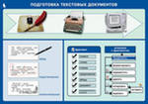 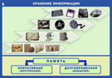 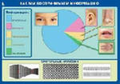 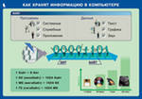

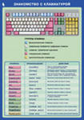 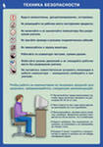 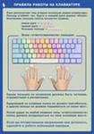  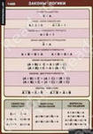

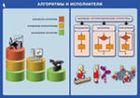 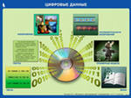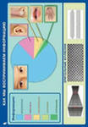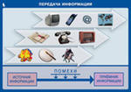

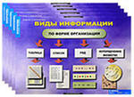 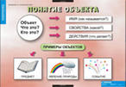 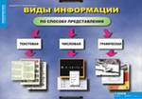 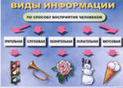

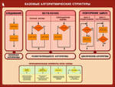 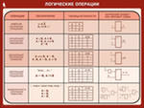 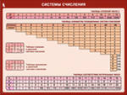 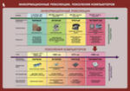

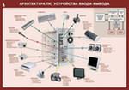 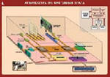 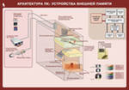 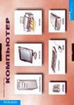

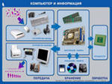 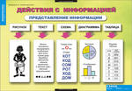 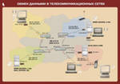 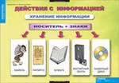

Муниципальное бюджетное общеобразовательное учреждение

«Княгининская средняя общеобразовательная школа №2»

**Справка**

Администрация МБОУ «Княгининская СОШ №2» подтверждает наличие технических средств обучения в кабинете информатики, которым заведует **Линева Наталья Валерьевна**

|  |  |  |  |
| --- | --- | --- | --- |
| **№** | **Наименование** | **Марка** | **Количество** |
| 1 | Компьютер | сборка | 13 |
| 2 | Интерактивная доска | SMART Board | 1 |
| 3 | Мультимедийный проектор | Epson |  |
| 4 | Акустическая система | SVEN |  |
| 5 | Многофункциональное устройство | Canon |  |
| 6 | Гафический планшет | Genaus |  |
| 7 | Веб камера |  |  |
| 8 | Локальная сеть |  |  |
| 9 | Маркерная доска |  |  |

Директор школы: Н.В. Калашникова

Муниципальное бюджетное общеобразовательное учреждение

«Княгининская средняя общеобразовательная школа №2»

**Справка**

Администрация МБОУ «Княгининская СОШ №2» подтверждает наличие у учителя информатики **Линевой Натальи Валерьевны** методических разработок открытых уроков и внеклассных мероприятий с презентациями

|  |  |  |  |
| --- | --- | --- | --- |
| № | Методическая разработка | Форма | класс |
| 1 | Проект урока «Создание списков в текстововом редакторе», | Проект урока, презентация | 8 |
| 2 | Проект урока «Моделирование урока со сменой форм» | Проект урока, презентация | 6 |
| 3 | Проект урока «Построение таблиц истинности» | Проект урока, презентация | 9 |
| 4 | Проект урока «Решение систем уравнений в табличном редакторе» | Проект урока, презентация | 8 |
| 5 | Использования цифровых образовательных ресурсов на уроках информатики и ИКТ, как фактор, способствующий росту познавательного интереса у учащихся | Педагогический опыт доклад, Презентация |  |
| 6 | Изучение раздела «Основы логики» в школьном курсе тнформатики | Педагогический опыт доклад, Презентация |  |

Директор школы: Н.В. Калашникова

Муниципальное бюджетное общеобразовательное учреждение

«Княгининская средняя общеобразовательная школа №2»

**Справка**

Администрация МБОУ «Княгининская СОШ №2» подтверждает наличие у учителя информатики **Линевой Натальи Валерьевны** дидактического материала для организации деятельности на уроках

|  |  |  |
| --- | --- | --- |
| № | Название материала (Тесты) | класс |
| 1 | Информация и информационные процессы. | 7-11 |
| 2 | Компьютер как универсальное устройство для работы с информацией. | 8 |
| 3 | Обработка графической информации | 5-7 |
| 4 | Обработка текстовой информации | 7 |
| 5 | Обработка числовой информации в электронных таблицах. | 8 |
| 6 | Математические основы информатики | 9-11 |
| 7 | Базы данных | 9,11 |
| 8 | Основы логики | 9 |
| 9 | Основы алгоритмизации. | 7-11 |
| 10 | Начала программирования. | 9-11 |
| 11 | Моделирование и формализация. | 9 |
| 12 | Коммуникационные технологии | 9-11 |
| 13 | КИМы для подготовки к ОГЭ | 9 |
| 14 | КИМы для подготовки к ЕГЭ | 10-11 |
| 15 | Итоговые тесты | 5-11 |

Директор школы: Н.В. Калашникова

Муниципальное бюджетное общеобразовательное учреждение

«Княгининская средняя общеобразовательная школа №2»

**Справка**

Администрация МБОУ «Княгининская СОШ №2» подтверждает наличие медиатеки у учителя информатики **Линевой Натальи Валерьевны** и использование учителем электронных образовательных ресурсов

|  |  |  |
| --- | --- | --- |
| № | **Электронные учебные пособия** | **класс** |
| 1 | Арсенал Учителя информатики, СD | 5-11 |
| 2 | Уроки информатики в 5 классе, CD | 5 |
| 3 | Уроки информатики в 6 классе, CD | 6 |
| 4 | Уроки информатики в 7 классе, CD | 7 |
| 5 | Электронное приложение к учебникам Л. Л. Босовой Информатика, 5-9 класса, http://metodist.lbz.ru/ | 5-9 |
| 6 | Электронные тетради Информатика 5-11 классы,CD | 5-11 |
| 7 | Федеральный центр информационно – образовательных ресурсов (ФЦИОР) ([http://fcior.edu.ru](http://fcior.edu.ru/)); | 5-11 |
| 8 | Единая коллекция цифровых образовательных ресурсов (ЕК) ([http://school-collection.edu.ru](http://school-collection.edu.ru/) | 5-11 |
| 9 | Мир информатики, CD, баблиотека Кирила и Мефофодия | 5-6 |
| 10 | Информатика и ИКТ, Соловьева И. В., CD | 5-11 |
| 11 | Информатика и ИКТ, практикум, Соловьева И. В., CD | 5-11 |
| 12 | Интерактивные тесты для подготовки к итоговой аттестации | 9-11 |

Директор школы: Н.В. Калашникова

Муниципальное бюджетное общеобразовательное учреждение

«Княгининская средняя общеобразовательная школа №2»

**Справка**

Администрация МБОУ «Княгининская СОШ №2» подтверждает наличие программы по самообразованию «Активизация познавательной деятельности учащихся через внедрение новых образовательных технологий в рамках реализации ФГОС на уроках информатики» учителя **Линевой Натальи Валерьевны**

Директор школы: Н.В. Калашникова

Муниципальное бюджетное общеобразовательное учреждение

«Княгининская средняя общеобразовательная школа №2»

**Справка**

Администрация МБОУ «Княгининская СОШ №2» подтверждает, **Линева Наталья Валерьевна –** учитель информатикиМБОУ «Княгининская средняя общеобразовательная школа №2», в 2013-2016 уч.г. является руководителем РМО учителей информатики. Приказы:

Директор школы: Н.В. Калашникова

Муниципальное бюджетное общеобразовательное учреждение

«Княгининская средняя общеобразовательная школа №2»

**Справка**

Дана **Линевой Наталье Валерьевне,** учителю информатики МБОУ «Княгининская СОШ №2» в том, что она принимала участие в заседаниях РМО

Работа в районном методическом объединении

|  |  |  |
| --- | --- | --- |
| **Дата** | **Мероприятие** | **Формы представления** |
| 2013 | Районная секция на базе КСОШ №2 | Доклад на тему: Особенности преподавания информатики и ИКТ в 2013/2014 учебном году. (протокол в приложении) |
| 2014 | Районная секция на базе КСОШ №2 | Доклад на тему: Особенности преподавания информатики и ИКТ в 2013/2014 учебном году. Итоги итоговой аттестации школьников (протокол в приложении) |
| 2015 | Районная секция на базе КСОШ №2 | Использование ЭОР в образоваткльном процессе (доклад в приложении) |
| 2016 | Районная секция на базе КСОШ №2 | Системно-деятельностный подход в образовательном процессе как методологическая основа реализации ФГОС основного общего образования ( доклад в приложении) |
| 2016 | Районная секция на базе КСОШ №2 | Обучение экспертов районной комиссии по проверки 2 части экзаменационной работы учащихся 9 классов по информатике |
|  |  |  |

Руководитель РМО: Н. В. Линева

**Протокол №1 заседания районного методического объединения учителей информатики и ИКТ Княгининского района   
Нижегородской области за 2013-2014 учебный год**

|  |  |  |
| --- | --- | --- |
|  | **Выписка из Протокола №1 заседания**  районного методического объединения  учителей информатики и ИКТ **за 2013-2014 учебный год.** |  |
|  | **Протокол №1**  заседания районного методического объединения  учителей информатики и ИКТ в рамках августовской секции  Дата проведения:28. 08. 2013 года  Присутствовали: 5 человек.  **Повестка дня**  1. Изучение инструктивно-методического письма департамента образования Нижегородской области, НИРО «О преподавании предмета «Информатика и ИКТ» в общеобразовательных учреждениях Нижегородской области в 2013 - 2014 учебном году»  **Линева Наталья Валерьевна**– руководитель РМО,учитель информатики и ИКТ МБОУ**«**Княгининская СОШ №2»  2. **Практикум.** Универсальные учебные действия как необходимый инструмент формирования исследовательской компетенции школьников.  **Шавина Елена Валерьевна –**учитель информатики и ИКТ МБОУ«Соловьевская ООШ»  3. **Из опыта работы.** Моделирование современного урока в условиях здоровьесберегающего обучения.  **Монахова Ольга Викторовеа –**учитель информатики и ИКТ МБОУ «Возрожденская ООШ»  4. Планирование работы районного методического объединения учителей информатики и ИКТ.  **Линева Наталья Валерьевна**– руководитель РМО,учитель информатики и ИКТ МБОУ**«**Княгининская СОШ №2»    **По 1 вопросу слушали Линеву Н. В.,**которая ознакомила присутствующих с ИМП «О преподавании предмета «Информатика и ИКТ» в 2013-2014 учебном году». Она обратила внимание коллег на основные вопросы преподавания предмета:  •          во 2-4 классах изучение информатики не предусматривается как обязательной, но за счет часов школьного компонента предмет может изучаться со второго класса нагрузкой 1 час в неделю, причем во 2-3 классах информатика изучается уже по ФГОС второго поколения,  •          по ФГОС второго поколения название предмета меняется с «информатика и ИКТ» на «информатика»,  •          в 5-7 классах по ФКГОС не предусматривается изучение информатики, но за счет часов школьного компонента можно изучать с нагрузкой 1 час в неделю,  •          в 10-11 классах информатика может изучаться на базовом (1 час в неделю) и профильном уровнях (4 часа),  •          на ступенях основного и среднего общего образования могут быть организованы элективные курсы, в ИМП приводится перечень разработанных элективных курсов,  •          ИМП приводит перечень рекомендованных Министерством образования и науки учебников информатики,  •          нормативы и формы контроля по предмету.  Учитель обратила внимание коллег на рекомендации по подготовке учащихся к итоговой аттестации, олимпиадам и конкурсам.  Линева Н. В.. заострила внимание коллег на правильность составления рабочих программ по предмету, а также на правильность заполнения классных журналов. Так, структура рабочей программы определяется ФГОС и утверждается локальным актом школы. При заполнении классного журнала на первом уроке в сентябре и на первом в январе нужно провести инструктаж по ТБ с записью в журнале, на каждом уроке, содержащем практическую работу необходимо проводить инструктаж по ТБ с записью в журнале.  **По 4 вопросу слушали Линеву Н. В.,** руководитель РМО познакомила коллег с планом работы на 2013-2014 учебный год.  **Игнатьичев М. И..,** учитель информатики и ИКТ МБОУ «Княгининская СОШ №1» предложил согласиться с планом работы РМО.  **Решили:** 1. Единогласно принять план работы районного методического объединения учителей информатики и ИКТ на 2013-2014 учебный год.    Руководитель РМО:                          Н. В. Линева  **Протокол №1 заседания районного методического объединения учителей информатики и ИКТ Княгининского района  Нижегородской области за 2014-2015 учебный год**   |  |  |  | | --- | --- | --- | |  | **Выписка из Протокола №1 заседания**  районного методического объединения  учителей информатики и ИКТ **за 2014-2015учебный год.** |  | |  | Дата проведения:29. 08. 2014 года  Присутствовали: 5 человек.  **Повестка дня**  1. . Изучение инструктивно-методического письма департамента образования Нижегородской области, НИРО «О преподавании предмета «Информатика и ИКТ» в общеобразовательных учреждениях Нижегородской области в 2013 - 2014 учебном году». Итоги итоговой аттестации школьников  **Линева Наталья Валерьевна**– руководитель РМО,учитель информатики и ИКТ МБОУ**«**Княгининская СОШ №2»  **2. Выступление.**Повышение профессиональной компетенции учителя посредством проектирования метапредметных уроков деятельностной направленности.  **Монахова Ольга Викторовна –**учитель информатики и ИКТ МБОУ«Возрожденская ООШ»  **3. Выступление**. Методы работы с электронным дневником.  **Игнатьичев М. И..,** учитель информатики и ИКТ МБОУ «Княгининская СОШ №1»  **4.** Планирование работы районного методического объединения учителей информатики и ИКТ на 2014-2015 учебный год.  **Линева Наталья Валерьевна**– руководитель РМО,учитель информатики и ИКТ МБОУ**«**Княгининская СОШ №2»    **1. Слушали Линневу Н.В..,**которая ознакомиал присутствующих с инструктивно-методическим письмом «О преподавании предмета «Информатика и ИКТ» в 2014-2015 учебном году». Она обратила внимание коллег на основные вопросы преподавания предмета:  •   В 2014-2015 учебном году учителям информатики необходимо соблюдать требования Федерального закона РФ «Об образовании в Российской Федерации»,  •   В 2015-2016 учебном году все школы РФ перейдут в 5 классах на реализацию ФГОС; по ФГОС второго поколения название предмета меняется с «информатика и ИКТ» на «информатика»,  •   в 5-7 классах по ФКГОС не предусматривается изучение информатики, но за счет часов школьного компонента можно изучать с нагрузкой 1 час в неделю,  •   в 10-11 классах информатика может изучаться на базовом (1 час в неделю) и профильном уровнях (4 часа),  •   на ступенях основного и среднего общего образования могут быть организованы элективные курсы, в ИМП приводится перечень разработанных элективных курсов с литературой и программами курсов,  •   ИМП приводит перечень рекомендованных Министерством образования и науки РФ учебников информатики,  •   формы контроля по предмету, причем количество контрольных работ не регламентируется примерной программой по информатике и ИКТ (ФКГОС). Количество контрольных работ и их периодичность описываются в рабочей программе, составленной учителем, и регламентируются локальными актами образовательной организации,  •   учитель самостоятельно определяет количество практических работ и практикумов по рабочей программе автора УМК и с учетом примерной программы по информатике и ИКТ, с целью выполнения стандарта,  •   требования к ведению тетрадей по выполнению практических и контрольных работ, а также правила их хранения устанавливаются локальным актом образовательного учреждения.   * Был проведен подробный анализ результатов ОГЭ и ЕГЭ * Учитель обратил внимание коллег на рекомендации по подготовке учащихся к итоговой аттестации, олимпиадам и конкурсам.   Линева Н. В.. заострила внимание коллег на правильность составления рабочих программ по предмету, а также на правильность заполнения классных журналов. Так, структура рабочей программы определяется ФГОС и утверждается локальным актом школы. В этом году необходимо разработать рабочие программы на ступень обучения: начальную, основную и среднюю. Кроме того, выбирать учебники также необходимо на ступень обучения и с соблюдением преемственности учебников. Так, при использовании в 5-7 классах УМК Босовой Л. Л., необходимо в 8-9 классах продолжать эту предметную линию УМК.  При заполнении классного журнала на первом уроке в сентябре и на первом в январе нужно провести инструктаж по ТБ с записью в журнале, на каждом уроке, содержащем практическую работу необходимо проводить инструктаж по ТБ с записью в журнале.  **Решили:**1**.** Принять за основу преподавания предмета «Информатика и ИКТ» в школах Княгининского района и руководствоваться в работе инструктивно-методическим письмом «О преподавании предмета «Информатика и ИКТ» в общеобразовательных учреждениях Нижегородской области в 2014 - 2015 учебном году»      **4. Линева Наталья Валерьевна**– руководитель РМО,учитель информатики и ИКТ МБОУ**«**Княгининская СОШ №2» познакомила коллег с планом работы на 2014-2015 учебный год.  **Решили:** 1. Единогласно принять за основу план работы районного методического объединения учителей информатики и ИКТ на 2014-2015 учебный год.    Руководитель РМО:                          Н. В. Линева |  | |  |  |  |   **Протокол №1 заседания районного методического объединения учителей информатики и ИКТ Княгининского района  Нижегородской области за 2015-2016 учебный год**   |  |  |  | | --- | --- | --- | |  | **Выписка из Протокола №1 заседания**  районного методического объединения  учителей информатики и ИКТ **за 2015-2016учебный год.** |  | |  | Дата проведения:29. 08. 2015 года  Присутствовали: 5 человек.  **Повестка дня**  1. . Изучение инструктивно-методического письма департамента образования Нижегородской области, НИРО «О преподавании предмета «Информатика и ИКТ» в общеобразовательных учреждениях Нижегородской области в 2013 - 2014 учебном году». Итоги итоговой аттестации школьников  **Линева Наталья Валерьевна**– руководитель РМО,учитель информатики и ИКТ МБОУ**«**Княгининская СОШ №2»    **4.** Планирование работы районного методического объединения учителей информатики и ИКТ на 2014-2015 учебный год.  **Линева Наталья Валерьевна**– руководитель РМО,учитель информатики и ИКТ МБОУ**«**Княгининская СОШ №2»  **1. Слушали Линневу Н.В..,**которая ознакомиал присутствующих с инструктивно-методическим письмом «О преподавании предмета «Информатика и ИКТ» в 2014-2015 учебном году». Она обратила внимание коллег на основные вопросы преподавания предмета:  •      В 2015-2016 учебном году все школы РФ перешли в 5 классах на реализацию ФГОС; по ФГОС второго поколения название предмета меняется с «информатика и ИКТ» на «информатика»,  •   в 5-7 классах по ФГОС не предусматривается изучение информатики, но за счет часов школьного компонента можно изучать с нагрузкой 1 час в неделю,  •    ИМП приводит перечень рекомендованных Министерством образования и науки РФ учебников информатики,  •   учитель самостоятельно определяет количество практических работ и практикумов по рабочей программе автора УМК и с учетом примерной программы по информатике и ИКТ, с целью выполнения стандарта,  •   требования к ведению тетрадей по выполнению практических и контрольных работ, а также правила их хранения устанавливаются локальным актом образовательного учреждения.   * Был проведен подробный анализ результатов ОГЭ и ЕГЭ * Учитель обратила внимание коллег на рекомендации по подготовке учащихся к итоговой аттестации, олимпиадам и конкурсам.   Линева Н. В.. заострила внимание коллег на правильность составления рабочих программ по предмету, а также на правильность заполнения классных журналов. Так, структура рабочей программы определяется ФГОС и утверждается локальным актом школы. В этом году необходимо разработать рабочие программы на ступень обучения: начальную, основную и среднюю. Кроме того, выбирать учебники также необходимо на ступень обучения и с соблюдением преемственности учебников. Так, при использовании в 5-7 классах УМК Босовой Л. Л., необходимо в 8-9 классах продолжать эту предметную линию УМК.  **Решили:**1**.** Принять за основу преподавания предмета «Информатика и ИКТ» в школах Княгининского района и руководствоваться в работе инструктивно-методическим письмом «О преподавании предмета «Информатика и ИКТ» в общеобразовательных учреждениях Нижегородской области в 2015 - 2016 учебном году»    **4. Линева Наталья Валерьевна**– руководитель РМО,учитель информатики и ИКТ МБОУ**«**Княгининская СОШ №2» познакомила коллег с планом работы на 2015-2016 учебный год.  **Решили:** 1. Единогласно принять за основу план работы районного методического объединения учителей информатики и ИКТ на 2014-2015 учебный год.    Руководитель РМО:                          Н. В. Линева  Муниципальное бюджетное общеобразовательное учреждение  «Княгининская средняя общеобразовательная школа №2»  **Справка**  Дана **Линевой Наталье Валерьевне,** учителю информатики МБОУ «Княгининская СОШ №2» о том, что она принимала участие в работе педагогических советов   |  |  |  |  | | --- | --- | --- | --- | | **Название мероприятия в МОУ КСОШ №2** | **Дата проведения** | **Тема** | **Активность** | | Педагогический совет | 31.10.13 | Об адаптации учащихся 5-х классов | Участие в  обсуждении | | Педагогический совет | 02.02.14 | Пути повышения качества обученности | Участие в  обсуждении | | Педагогический совет | 6.11.14 | Качество сформированности пространства духовно-нравственной культуры в образовательном учреждении и определение путей оптимизации формирования ценностных ориентаций учащихся | Участие в  обсуждении | | Педагогический совет | 30.03.14 | Развитие познавательных интересов у учащихся | Участие в  обсуждении | | Педагогический совет | 1.11.14 | Об адаптации учащихся 5-х классов | Участие в  обсуждении | | Педагогический совет | 21.04.15 | Об уровне подготовленности учащихся 11 класса к итоговой аттестации в форме ЕГЭ | Выступление | | Педагогический совет | 7.11.15 | Об адаптации учащихся 5-х классов | выступление | | Педагогический совет | 2.12.15 | О введение ФГОС второго поколения | Участие в  обсуждении | | Педагогический совет | 15.04.2016 | О подготовке к ОГЭ и ЕГЭ | Участие в  обсуждении | |  |   Директор школы: Н.В. Калашникова  Муниципальное бюджетное общеобразовательное учреждение  «Княгининская средняя общеобразовательная школа №2»  **Справка**  Дана **Линевой Наталье Валерьевне,** учителю информатики МБОУ «Княгининская СОШ №2» - руководителю РМО о том, что она принимала участие в работе областных семинаров-совещаний, конференций на базе НИРО     |  |  |  | | --- | --- | --- | | Сентябрь2013 | Семинар-совещание для, руководителей РМО учителей информатики районов, заместителей директоров по ИКТ и методистов по проблеме "Особенности преподавания информатики и ИКТ в новом учебном году. Результаты итоговой аттестации школьников" с целью объединения усилий работников всех звеньев системы образования для решения современных проблем теории и методики преподавания информатики, использования информационных технологий в образовательном процессе, интеграции и развития науки и образования, активного внедрения интернет-технологий в образовательный процесс и управление образованием. | НИРО | | Сентябрь2014 | | Сентябрь2015 | | Сентябрь2016 | | Апрель 2014  Апрель 2015  Апрель 2016 | Особенности сдачи ГИА в форме ОГЭ в 9 классе по информатике. Методика оценивания части 2 вариантов ОГЭ | НИРО |   Директор школы: Н.В. Калашникова  **Наличие Интернет-ресурса:**   1. <http://lunevanv.ucoz.net/> |  |

1. <https://infourok.ru/user/lineva-natalya-valerevna>

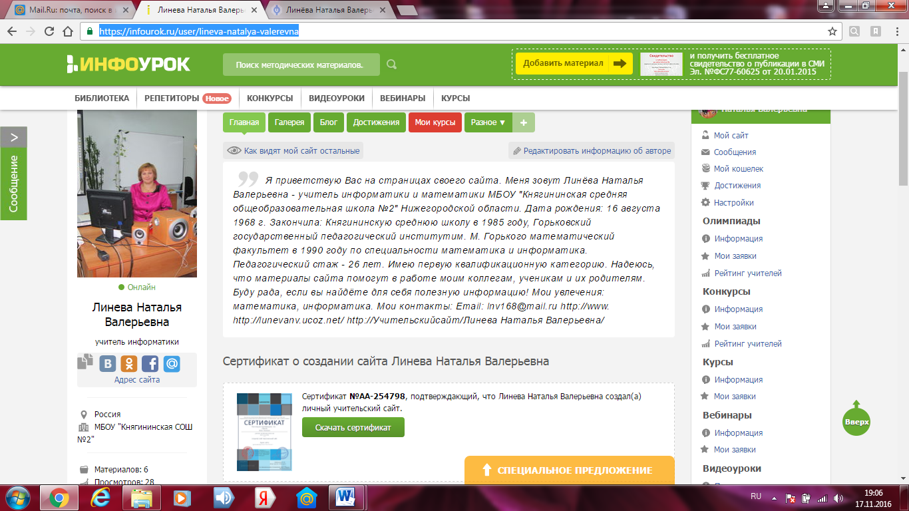

**Перечень публикаций на образовательных ресурсах в сети Интернет:**

|  |  |  |  |
| --- | --- | --- | --- |
| **№** | **Наименование публикации** | **Интернет-ресурс** | **URL-адрес** |
| 1. | Решение систем - интегрированный урок по информатике-математике | http://lunevanv.ucoz | <http://lunevanv.ucoz.net/load/reshenie_sistem_integrirovannyj_urok_po_informatike_matematike/1-1-0-7> |
| 2. | Использование ЦОР на уроках информатики | http://lunevanv.ucoz | [http://lunevanv.ucoz.net/load/ispolzovanie_cor_na_urokakh_informatiki/1](http://lunevanv.ucoz.net/load/ispolzovanie_cor_na_urokakh_informatiki/1-1-0-4) |
| 3. | Разработка раздела программы по нформатике "Основы логики" | http://lunevanv.ucoz | <http://lunevanv.ucoz.net/load/razrabotka_urokov_po_informatike_v_6_klasse/1-1-0-6> |
| 4. | [Презентация «Моделирование движения со сменой форм» (информатика и ИКТ, 6 класс, раздел: программирование в среде ЛогоМиры 2.0)](https://infourok.ru/prezentaciya-modelirovanie-dvizheniya-so-smenoy-form-informatika-i-ikt-klass-razdel-programmirovanie-v-srede-logomiri-1359813.html) | https://infourok.ru | <https://infourok.ru/prezentaciya-modelirovanie-dvizheniya-so-smenoy-form-informatika-i-ikt-klass-razdel-programmirovanie-v-srede-logomiri-1359813.html> |
| 5. | [Проект урока «Моделирование движения со сменой форм» (информатика и ИКТ, 6 класс, раздел: программирование в среде ЛогоМиры 2.0)](https://infourok.ru/proekt-uroka-modelirovanie-dvizheniya-so-smenoy-form-informatika-i-ikt-klass-razdel-programmirovanie-v-srede-logomiri-1359802.html) | https://infourok.ru | <https://infourok.ru/proekt-uroka-modelirovanie-dvizheniya-so-smenoy-form-informatika-i-ikt-klass-razdel-programmirovanie-v-srede-logomiri-1359802.html> |
| 6. | [Проект урока по информатике в 9 классе по теме: "Построение таблиц истинности"](https://infourok.ru/proekt-uroka-po-informatike-v-klasse-po-teme-postroenie-tablic-istinnosti-1359754.html) | https://infourok.ru | <https://infourok.ru/proekt-uroka-po-informatike-v-klasse-po-teme-postroenie-tablic-istinnosti-1359754.html> |
| 7. | [Презентация по информатике " Решение систем уравнений с помощью электронных таблиц"](https://infourok.ru/prezentaciya-po-informatike-reshenie-sistem-uravneniy-s-pomoschyu-elektronnih-tablic-1264374.html) | https://infourok.ru | <https://infourok.ru/prezentaciya-po-informatike-reshenie-sistem-uravneniy-s-pomoschyu-elektronnih-tablic-1264374.html> |
| 8. | Изучение раздела "Логические основы компьютера" в 9 классе | https://videouroki.net | <https://videouroki.net/razrabotki/izuchieniie-razdiela-loghichieskiie-osnovy-komp-iutiera-v-9-klassie.html> |
| 9. | Рабочая программа по информатике, 5 класс | http://lunevanv.ucoz. | <http://lunevanv.ucoz.net/index/umk/> |
| 10. | Рабочая программа по информатике, 6 класс | http://lunevanv.ucoz. | <http://lunevanv.ucoz.net/index/umk/> |
| 11. | Рабочая программа по информатике, 7 класс | http://lunevanv.ucoz. https://videouroki.net | <http://lunevanv.ucoz.net/index/umk/> |
| 12. | Рабочая программа по информатике, 8 класс | http://lunevanv.ucoz. | <http://lunevanv.ucoz.net/index/umk/> |
| 13. | Рабочая программа по информатике, 9 класс | http://lunevanv.ucoz. | <http://lunevanv.ucoz.net/index/umk/> |
|  | Рабочая программа по информатике, 10 класс | http://lunevanv.ucoz. | <http://lunevanv.ucoz.net/index/umk/> |

**Деятельность в качестве педагога-эксперта**

**Работа в составе экспертной группы** (См. Приказы)

|  |  |  |  |
| --- | --- | --- | --- |
|  | **Название приказа** | **Год** | **Приказы УО Администрации Княгининского района** |
| 1 | Об организации методической работы. (О назначении руководителей РМО) | 2013-2014  2014-2015  2015-2016 | №225, от 3 09 2013  №218-а, от 29.08.2014  № 279, от 8.09.2015 |
| 2 | III районной научно-практической конференции « Первые шаги в науку», посвященной 300-летию учреждени. Нижегородской губернии. | 2013 | Приказ №57, от 6 марта 2013г. |
| 3 | Организационно-техническое сопровождение экзамена в форме дистанционного компьютерного тестирования | 2013 | Приказ № 86, от 09 апреля 2013 |
| 4 | О проведении муниципального этапа всероссийской олимпиады школьников | 2013-2014  2014-2015  2015-2016 | №227, от 14.10. 2013  №219-а, от 29.08.2014  № 261-а, от 3.09.2015 |

|  |  |  |  |
| --- | --- | --- | --- |
|  | **Название приказа** | Год | Приказы Министерства образования Нижегородской области |
| 1 | Об Утверждении Составов комиссий по проведению итоговой аттестации по образовательным программам | 2013-2014  2014-2015  2015-2016 | №820, от 23.03. 2013  №9102, от 5.05.2014  № 487, от 26.02.2015 |
| 2 | О составе экспертных групп для осуществления всестороннего анализа результатов профессиональной деятельности педагогических работников образовательных учреждений. | 2013  2014  2015 | №445, от 6 марта 2013г.  №2740, от 27.11.2014  № 4058, от 13.10.2015 |

|  |  |  |  |
| --- | --- | --- | --- |
|  | **Название приказа** | **Год** | **Приказы МБОУ «КСОШ №2»** |
| 1 | О Создании аттестационной комиссии по проведению аттестации педагогических работников с целью соответмтвия занимаемой должности | 2013-2014  2014-2015  2015-2016 | №106/а, от 9.09. 2013  №9144/а, от 4.09.2014  № 103/1-од, от 1.09.2015 |

Муниципальное бюджетное общеобразовательное учреждение

«Княгининская средняя общеобразовательная школа №2»

**Справка**

Администрация МБОУ «Княгининская СОШ №2» подтверждает, что **Линева Наталья Валерьевна** МБОУ «Княгининская средняя общеобразовательная школа №2», в 2013-2017 уч.г. входит в состав рабочей группы по реализации ***экспериментальной деятельности*** в МБОУ Княгининской СОШ №2. Приказ МБОУ КСОШ №2 от 9.09.2013 №111-а

Директор школы: Н.В. Калашникова

Муниципальное бюджетное общеобразовательное учреждение

«Княгининская средняя общеобразовательная школа №2»

**Справка**

Администрация МБОУ «Княгининская СОШ №2» подтверждает, что **Линева Наталья Валерьевна –** учитель информатикиприняла участие в педагоческих чтениях «Образовательное пространство как пространство развития с темой: «**Использования цифровых образовательных ресурсов на уроках информатики и ИКТ, как фактор, способствующий росту познавательного интереса у учащихся**»

Директор школы: Н.В. Калашникова

Муниципальное бюджетное общеобразовательное учреждение

«Княгининская средняя общеобразовательная школа №2»

**Справка**

Администрация МБОУ «Княгининская СОШ №2» подтверждает, что **Линева Наталья Валерьевна** входит в состав координационного совета при МБОУ Княгининской СОШ №2 по организации предпрофильной подготовки и профильного обучения. Приказ МБОУ КСОШ №2 от 17.02.2015 №8-а

Директор школы: Н.В. Калашникова

Муниципальное бюджетное общеобразовательное учреждение

«Княгининская средняя общеобразовательная школа №2»

**Справка**

Администрация МБОУ «Княгининская СОШ №2» подтверждает, что **Линева Наталья Валерьевна** входила в состав Совета профилактики при МБОУ Княгининской СОШ №2.Приказ МБОУ КСОШ №2 от 2.09.2013 №99-а, Приказ от 1.09.2014 №122-а

Директор школы: Н.В. Калашникова



***Профессиональные***

***достижения***

***педагогического***

***работника***

**V раздел**

***Награды и поощрения***

Оценка моей деятельности представлена в следующей таблице

|  |  |
| --- | --- |
| **Почетная грамота Министерства образования Нижегородской области, 2009** | За добросовестный труд в системе образования, успешную организацию учебно-воспитательного процесса. |
| Почетная грамота РУО г. Княгинино, 2006 | За успехи в развитии системы образования, высокие результаты в обучении и воспитании подрастающего поколения, большой личный вклад в организацию учебно-воспитательного процесса |
| Благодарственное письмо Администрации КСОШ №2, 2007, 2010 | За большую помощь педагогическому коллективу в организации учебного процесса и досуга учащихся |
| Почетная грамота, РУО, г. Княгинино, 2007, | За активное участие в районных педагогических чтениях «Урок-презентация» |
| Почетная грамота, РУО, г. Княгинино, 2009, | «Инновационный урок как форма современного урока» |
| Почетная грамота, УО, г. Княгинино, 2012, | За активное участие в методической работе района |
| Почетная грамота, УО Администрации Княгининского района, 2012 | За подготовку победителей и призеров муниципального этапа всероссийской олимпиады школьников |
| Благодарность ГБОУ ДПО НИРО, кафедра андрагогики и педагогики. 2015 | За продуктивную работу в проектом эксперименте по разработке основных образовательных программ начального общего и основного общего образования в 2010-2015 годах |
| Почетная грамота, УО Администрации Княгининского района, 2016 | За активное участие в районных педагогических чтениях «Образовательное пространство как пространство развития |

Муниципальное бюджетное общеобразовательное учреждение

«Княгининская средняя общеобразовательная школа №2»

**Справка**

Администрация МБОУ «Княгининская СОШ №2» подтверждает, что **Линева Наталья Валерьевна –** учитель информатикипрошла обучение на следующих курсах повышения квалификации

|  |  |  |  |  |
| --- | --- | --- | --- | --- |
| ***Название курсов*** | ***Время прохождении курсов*** | ***Количество часов*** | ***Документ, удостоверяющий прохождение курсов*** | ***Где пройдены курсы*** |
|  |  |  |  |  |
| Теория и методика преподавания информатики в условиях внедрения ФГОС | 3 марта2013 -28 преля2013 | 108 | Удостоверение №5949 | ГОУ ДПО Нижегородский институт развития образования |
| Теория и методика преподавания информатики в условиях внедрения ФГОС | 14 сентября 2015- 15 декабря 2015г. | 108 | Свидетельство №5132 | ГОУ ДПО Нижегородский институт развития образования |
| Методика оценивания заданий с развернутым ответом ОГЭ по информатике и ИКТ | 27 апреля  29 апреля  2016 г. | 18 | Сертификат  № 12-025 ОГЭ | ГОУ ДПО Нижегородский институт развития образования |

Директор школы: Н.В. Калашникова

Муниципальное бюджетное общеобразовательное учреждение

«Княгининская средняя общеобразовательная школа №2»

**Справка**

Администрация МБОУ «Княгининская СОШ №2» подтверждает, что Линевой Наталье Валерьевне – учителю информатики объявлена благодарность УО Администрации Княгининского района за оказание помощи в проведении областного зонального совещания «Состояниие и перспективы развития воспитания и дополнительного образования детей в образовательном пространстве Нижегородской области». Приказ от 19.10.2015 №33

Директор школы: Н.В. Калашникова

1.